Доброго времени суток, Александр!

Позвольте представиться: Эдуард Альфредович, овцебык в десятом поколении, проживающий в заповеднике «Остров Врангеля». Моих родителей привезли сюда еще в 1975 году, они заселили остров и теперь это нас дом. А вы знали, Александр, что овцебыки – ровесники мамонтов? Мы жили с тех времен, когда саблезубые тигры, кабаллоидные лошади и шерстистые носороги ходили по нашей планете много тысяч лет назад. Из-за ледникового периода они вымерли, а вот мы, овцебыки, смогли выжить. А знаете ли Вы, как переводится научное название на русский язык? Возвращаясь к Вашему вопросу о том, на кого мы больше похожи: быка или овцу, скажу, что с латинского языка «овцебык» переводится как баранобык. А наших малышей называют телятами, как и детенышей коров. Я, наверное, запутал вас? На самом деле, несмотря на научные название и другие особенности, нас относят к отряду козьих. Так что, пожалуй, мы больше козы, хотя внешне больше похожи на быков.

Я понимаю Ваш интерес к тому, мёрзнем мы или нет. Остров Врангеля – участок Арктики, температура здесь намного ниже, чем на материковой части планеты. Более того, здесь часто дуют очень сильные ветра и царит пурга. Но, скажу я Вам, Александр, метели на нипочём, ведь нас защищает 4 слоя шерсти. Верхний слой – остевой – длинный, почти до земли, его еще называют «юбкой». Именно благодаря длине остевой шерсти нас записали в книгу рекордов Гиннеса! Наш подшёрсток – мягкий и очень – очень тёплый (в 8 раз теплее овечьей шерсти») защищает от холодов. Мы сбрасываем его раз в год. На специальных фермах этот подшёрсток собирают люди и вяжут очень тёплые вещи, а затем продают за большие деньги. Таким образом, мы совсем не мёрзнем, ведь наши тела почти на 100% покрыты шерстью. Разве что нос остаётся незащищённым.

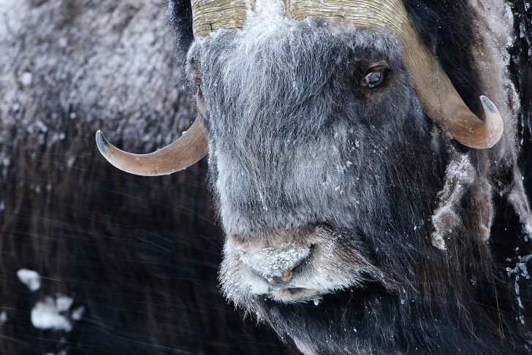
Враги у нас, конечно же, есть, ведь мы крупные травоядные животные, а значит, лёгкая добыча, как может показаться. Но не тут-то было! Когда на нас хочет напасть наш естественный враг, волк, мы выстраиваемся с особую круговую оборону или стойку каре. Снаружи выстраиваются все взрослые самцы стада, а внутри кольца сбивается молодняк и самки. Единственный шанс волка заполучить желаемую добычу – напасть на отбившегося от стада малыша. В другом случае, мы, взрослые самцы, сможем их защитить. К сожалению, именно из-за этого нашего оборонительного кольца, в 20 веке, когда люди начали на нас неограниченно охотиться, им было проще простого застрелить сразу всё стадо. Когда люди поняли, что нас осталось слишком мало и мы оказались на грани исчезновения, охоту на овцебыков повсеместно запретили, и наша популяция постепенно стала восстанавливаться. Хорошо, что существуют заповедники, как «Остров Врангеля», где нас никто не даст в обиду!

Спасибо Вам, Александр, за познавательное и душевное письмо, и за приглашение! Кто знает, быть может, мы встретимся с Вами.

Ваш новый товарищ, Эдуард Альфредович.

